津滨市场监管计〔2019〕1号

关于印发《2018年滨海新区计量监管报告》的通知

各功能区市场监管局，各市场监管所、各直属机构、机关各处室：
《2018年滨海新区计量监管报告》已编制完成，现予印发。

2019年1月10日
（此件主动公开）

2018年滨海新区计量监管报告

一、计量检定机构情况
（一）法定计量检定机构
滨海新区原依法设置的法定计量检定机构共有5家，共建计量标准63项，可开展校准项目2项。2018年初，区编办下发《关于调整区市场和质量监督管理局所属部分事业单位机构设置的批复》（津滨编字〔2018〕10号），批准成立天津市滨海新区计量检测技术中心，7月颁发事业单位法人证书，12月完成机构建立计量标准和授权考核，共建立36项计量标准，可开展的检定、校准服务项目66个。主要包括：衡器、天平砝码、压力表、加油机、CNG加气机、计量罐、可见分光光度计、血压计、心电图机、酸度计、自动平衡式显示仪表、水表、燃气表、电学类、长度类等。
表一：计量技术机构整合前法定计量检定机构计量标准项目
序号 | 机构名称 | 计量标准数量
1 | 塘沽计量检定一所 | 23
2 | 塘沽计量检定二所
3 | 汉沽计量检定所 | 22
4 | 大港计量检定所 | 10
5 | 开发区计量检定所 | 8
表二：计量技术机构整合后法定计量检定机构计量标准项目
序号 | 机构名称 | 计量标准数量
1 | 天津市滨海新区计量检测技术中心 | 36
截至2018年12月31日，共完成强检计量器具检定37963台件。其中贸易结算类10101台件、安全防护类24643台件、医疗卫生类2725台件、环境监测类494台件。

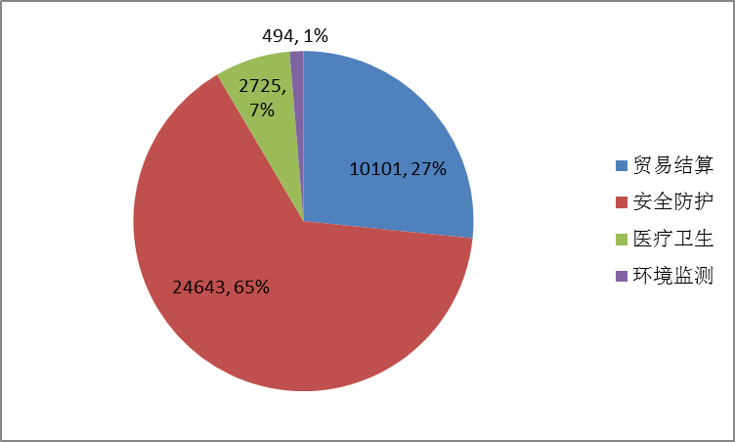
图一：强制计量器具检定分布情况（台/件）
（二）依法授权的计量检定机构
除上述依法设置的法定计量检定机构外，滨海新区现有中国石油化工股份有限公司天津分公司计量中心、中国石油大港油田检测监督评价中心、天津泰达津联电力有限公司计量所等6家取得滨海新区专项计量授权的计量检定机构，授权项目约100项，包括：压力表、电能表、水表、燃气表、流量计、密度计等。
二、计量标准建设情况
滨海新区依法设置的法定计量检定机构建立计量标准36项，取得授权的单位建立的计量标准90余项。标准范围基本涵盖了长度、质量、时间、电流、热力学温度、物质的量、光强度七个基本物理量。
三、执法检查情况
（一）开展定量包装商品计量监督抽查
抽查情况：
在13家销售企业，共抽查食品、日化用品、食用油、副食调料、汽车用品、电线电缆和家装用品7类商品共111批次。其中，净含量标注合格108批次，不合格3批次，抽样合格率为97.3%；净含量检验合格106批次，不合格5批次，抽样合格率为95.5%。对监督抽查不合格的定量包装商品的销售企业，区市场监管局已根据《中华人民共和国计量法》和《定量包装商品计量监督管理办法》等规定，完成不合格商品的处理工作。
结果分析：
通过此次抽查及同比情况分析，净含量标注和净含量检验合格率与去年同比呈上升趋势。其中日化用品类、食品类和副食调料类定量包装商品的标注及净含量抽验合格率较高，一直保持较平稳态势；食品和汽车用品类定量包装商品的标注及净含量抽验合格率相对较低。
针对食品和汽车用品类定量包装商品抽验合格率普遍较低的商品类别，各销售企业积极落实主体责任，完善进货标准等计量管理制度，规范计量管理行为，将定量包装是否符合计量要求纳入进货考察标准等，维护消费者合法权益。
表三：流通领域定量包装商品监督抽查情况与结果分析
序号 | 商品种类 | 批次 | 净含量标注合格数量（批次） | 净含量标注合格率（%） | 净含量标注合格率与去年同期相比变化情况 | 净含量合格数量（批次） | 净含量合格率（%） | 净含量合格率与去年同期相比变化情况
 | 总体情况 | 111 | 108 | 97.3% | ↑ | 106 | 95.5% | ↑
1 | 食品 | 59 | 57 | 96.6% | ↑ | 56 | 94.9% | ↓
2 | 日化用品 | 17 | 16 | 94.1% | ↓ | 17 | 100% | ↑
3 | 食用油 | 7 | 7 | 100% | -- | 7 | 100% | --
4 | 副食调料 | 18 | 18 | 100% | 持平 | 18 | 100% | ↑
5 | 汽车用品 | 7 | 7 | 100% | ↑ | 5 | 71.4% | ↑
6 | 电线电缆 | 2 | 2 | 100% | -- | 2 | 100% | --
7 | 家装用品 | 1 | 1 | 100% | -- | 1 | 100% | --
（二）做好能源计量监管工作
组织对辖区内用能单位能源计量工作情况开展监督检查，督促用能单位落实主体责任。按照市市场监管委对“十三五”期间能源计量审查工作部署，严格依照《重点用能单位能源计量审查规范》，对重点用能单位的器具配备、人员制度、管理流程等方面开展全面审查，促进企业节能改造，提升能源效率，改善用能结构。累计完成40余家重点用能单位的能源计量审查工作。
（三）加强车用乙醇汽油推广使用过程中相关计量工作
组织计量检定机构提前介入，研究换油后对加油机准确度可能产生的影响，严格按照检定规程和周期对加油机实施检定。加强对新区加油站的日常巡查力度，实行加油站计量监管动态周报制度和加油机检定信息周报制度，依法查处计量作弊行为。截至11月底此项工作结束，共出动执法人员411人次,开展计量法律法规、加油机检定等宣传及接受群众咨询150余次，检查加油站176家,加油机786台，检定已更换乙醇的加油机287台，加油枪733把。
（四）其他计量执法检查工作
元旦春节期间，共出动400余人次执法人员，检查加油（气）站、气体充装单位、集贸市场等170余家单位，共2400余台件计量器具，组织计量检定所50余人次，配合做好对集贸市场电子计价秤的抽检工作，抽查集贸市场20余家，电子计价秤700余台，约占检查总数的44%。除上述重点领域计量执法检查外，日常执法检查共出动执法人员1600余人次，检查涉及餐饮行业、商店超市、公路计重、气体充装单位、医疗机构、配镜行业等领域单位共计1000余家，计量器具10000余台件。
四、计量服务情况
（一）开展企业质量技术服务需求调查
摸清企业质量现状和质量技术需求。以发放问卷及实地走访企业等形式开展计量精准服务企业调研活动，通过引导企业挖掘自身计量技术需求的方式，更深入细致的了解了企业在计量方面的难点和痛点，有效推动了优化计量精准服务活动的开展，共发放调查问卷170余份，回收114份，后期对回收的问卷进行分析汇总，形成计量调研情况汇总。
（二）深入企业开展帮扶工作
落实“双万双服促发展”活动，深入长芦汉沽盐场和杨家泊镇，了解企业困难，解答企业提出的问题，听取企业意见建议，做好政策解读，与企业建立联系，并依职责开展帮扶工作。
（三）节日期间开展各种宣传服务活动
在“世界计量日”“世界标准日”及“质量月”期间，精心策划做好宣传服务活动。活动共出动执法和技术人员40余人次，在晨晖里社区、中塘镇世纪华联超市门口、各计量检定机构等地点分别设置宣传台，为群众普及计量知识，设置了水银血压计便民服务点，方便群众送检。共接待群众咨询130余人次，发放计量宣传彩页540余份，免费检定水银血压计80余台件。提升社会各界对标准和计量工作的了解和认识，助力质量强区宣传及服务工作。
五、仲裁检定和计量调解
2018年度，共接受计量仲裁检定咨询30余件，为咨询群众解答计量器具方面问题和疑惑。严格遵照《仲裁检定和计量调解办法》要求，受理并完成用户和供能单位间因计量器具准确度产生的计量纠纷3起，有效维护了双方的合法利益。申请人双方均对办理结果表示满意。

